Давлат тиббий суғуртаси Жамғармаси
Ижро этувчи директори
З.Ш.Эрматовга

Давлат тиббий суғуртаси жамғармасининг 2025 йил 11-мартдаги 18-и сонли буйруғи 1-банди ҳамда 2025 йил 11-мартдаги 4-сонли йиғилиш баёнининг 2-банди билан белгилаб берилган вазифаларни жамғарманинг Самарқанд вилоят ҳудудий бўлинмаси томонидан жорий йилнинг
21-25 июль кунлари бажарилиши бўйича
МАЪЛУМОТ
Давлат тиббий суғуртаси жамғармаси Самарқанд вилоят ҳудудий бўлинмасида жами 8 нафар ходим бўлиб, барча ходимлар тасдиқланган режа асосида фаолият юритиб боришмоқда.
Ҳафта давомида жамғарма раҳбарияти томонидан Zoom платформаси орқали ўтказилган барча йиғилишларда бўлинма ходимлари тўлиқ иштирок этишди.
Ҳафта давомида фуқаролардан мурожаатлар қабул қилинмади.
Бўлинманинг тиббиёт ташкилотлари билан ишлаш бўлими ходимлари томонидан амалга оширилган ишлар
1. Ҳафта давомида раҳбарият буйруғига асосан Ўзбекистон Республикаси Президентининг 28.07.2021 йилдаги ПҚ-5199-сонли қарори ижроси юзасидан жамғарма билан шартнома асосида фаолият юритувчи РИКИАТМСМФда 1 нафар ходим, марказда имтиёзли юқори технология асосида даволанган беморларга кўрсатилган тиббий хизматларни ССВ амалдаги диагностика-даволаш стандартлари ва клиник протоклларга мувофиқлиги ўрганиш мониторингда иштирок этди.
Давлат тиббий суғуртаси жамғармасининг 05.06.2025 йилдаги “Ўзбекистон Республикаси Президентининг 2025 йил 19 майдаги ПФ–88-сон Фармони ва ПҚ–185-сон қарори ижросини таъминлаш тўғрисида” ги ДТСЖ 2025 йил 5-июндаги 10-сонли баёни ижроси юзасидан 2025 йил 1-июлдан тажриба-синов лойихаси ўтиши режалаштирилган Cамарқанд шаҳар, Булунғур туман, Иштихон туман соғлиқни сақлаш бўлимларида ўрганишлар ўтказилди.
2. 21 июль куни тажриба-синов лойихаси ўтиши режалаштирилган Булунғур соғлиқни сақлаш бўлими, Иштихон туман соғлиқни сақлаш бўлими, Самарқанд шахар соғлиқни сақлаш бўлимларида жамғарма ҳудудий ходимлари томонидан “Ўзбекистон Республикаси Президентининг 2025 йил 19 майдаги ПФ–88-сон Фармони ва ПҚ–185-сон қарори ижросини таъминлаш таъминлаш тўғрисида” ги қарорига асосан Булунғур соғлиқни сақлаш бўлимига қарашли 19 та ОП, Иштихон соғлиқни сақлаш бўлимига қарашли 25 та ОП, Самарқанд шаҳар соғлиқни сақлаш бўлимига қарашли 20 та ОПлар билан тиббий хизмат кўрсатиш бўйича кафолатланган пакет доирасида режа кўрсаткичлари E-shartnoma.uz дастурига киритилишида амалий ёрдам берилди ва ДТСЖ билан шартномалар тузишга келишилди.
3. 22 июль куни тажриба-синов лойихаси ўтиши режалаштирилган Булунғур туманидаги 2-сон Оилавий поликлиникасида “Ўзбекистон Республикаси Президентининг 2025 йил 19 майдаги ПФ–88-сон Фармони ва ПҚ–185-сон қарори ижросини таъминлаш таъминлаш тўғрисида” ги ДТСЖ 2025 йил 5-июндаги 10-сонли баёни қарорининг 1-бандига мувофиқ тиббиётда долзарб 90 кунлик тадбирлари бўйича амалга оширилаётган ишлар ўрганилди. Ўрганиш натижаси бўйича тўпланган маълумотлар йиғилиб Жамғарма марказий штабига тақдим қилинди.
4. 23 июль куни тажриба-синов лойихаси ўтиши режалаштирилган Булунғур туманидаги 14-сон оилавий поликлиникасида “Ўзбекистон Республикаси Президентининг 2025 йил 19 майдаги ПФ–88-сон Фармони ва ПҚ–185-сон қарори ижросини таъминлаш таъминлаш тўғрисида” ги ДТСЖ 2025 йил 5-июндаги 10-сонли баёни қарорининг 1-бандига мувофиқ тиббиётда долзарб 90 кунлик тадбирлари бўйича амалга оширилаётган ишлар ўрганилди. Ўрганиш натижаси бўйича тўпланган маълумотлар йиғилиб Жамғарма марказий штабига тақдим қилинди.
5. 24 июль куни тажриба-синов лойихаси ўтиши режалаштирилган Булунғур соғлиқни сақлаш бўлими, Иштихон туман соғлиқни сақлаш бўлими, Самарқанд шахар соғлиқни сақлаш бўлимларида жамғарма ҳудудий ходимлари томонидан “Ўзбекистон Республикаси Президентининг 2025 йил 19 майдаги ПФ–88-сон Фармони ва ПҚ–185-сон қарори ижросини таъминлаш таъминлаш тўғрисида” ги қарорига асосан Булунғур соғлиқни сақлаш бўлимига қарашли марказий шифохона, Иштихон соғлиқни сақлаш бўлимига қарашли марказий шифохона, Самарқанд шаҳар соғлиқни сақлаш бўлимига қарашли марказий шифохона билан тиббий хизмат кўрсатиш бўйича кафолатланган пакет доирасида режа кўрсаткичлари ишлаб чиқишда амалий ёрдам берилди. 24 июль куни Вилоят ҳудудий Samarqand MTRK телеканали «KUN MAVZUSI» кўрсатувида Ўзбекистон Республикаси Президентининг 05.09.2024-йилдаги “Давлат тиббий суғуртаси механизмларини жорий этишга оид чора-тадбирлар тўғрисида”ги ПҚ-311-сонли қарори ижроси юзасидан маълумот берилди.
6. 25 июль куни тажриба-синов лойихаси ўтиши режалаштирилган Булунғур туманидаги 1-сон оилавий поликлиникасида “Ўзбекистон Республикаси Президентининг 2025 йил 19 майдаги ПФ–88-сон Фармони ва ПҚ–185-сон қарори ижросини таъминлаш таъминлаш тўғрисида” ги ДТСЖ 2025 йил 5-июндаги 10-сонли баёни қарорининг 1-бандига мувофиқ тиббиётда долзарб 90 кунлик тадбирлари бўйича амалга оширилаётган ишлар ўрганилди. Ўрганиш натижаси бўйича тўпланган маълумотлар йиғилиб Жамғарма марказий штабига тақдим қилинди. Вилоят соғлиқни сақлаш бошқармасида ўтказилган йиғилишда Вилоятда Давлат тиббий суғуртаси механизхмларини жорий этишда амалга оширилаётган ишлар ва мавжуд муаммолар тўғрисида маълумот берилди.
II. Молия-иқтисод бўлими томонидан амалга оширилган ишлар
- ПФ-88 ва ПҚ185 бўйича Соғлиқни сақлаш тизимини ташкил этишнинг янги модели тажриба-синов тариқасида жорий қилинаётган туман (шаҳар) тиббиёт муассасаларига 2025 йил июл ойида 85% - “Аҳоли жон бошига ва хар бир даволанган холат” бўйича тўланиши лозим бўлган 4 500,0 млн.сўм миқдоридаги оралиқ тўлов маблағлар учун 6 та тиббиёт муассасаларга сертификат тайёрланиб билдирги билан киритилди.
- ПФ-88 ва ПҚ185 бўйича Соғлиқни сақлаш тизимини ташкил этишнинг янги модели тажриба-синов тариқасида жорий қилинаётган туман (шаҳар) тиббиёт муассасаларига 2025 йил июл ойида 95% - “Аҳоли жон бошига ва хар бир даволанган холат” тўланиши лозим бўлган 4 500,0 млн.сўм миқдоридаги оралиқ тўлов маблағлар учун 6 та тиббиёт муассасаларга сертификатга асосан 4 500,0 млн.сўмлик 9-илова ва тўлов топшириқномалари Ғазначиликга юборилди ва тўлиқ молиялаштирилди.
- ПФ-88 ва ПҚ185 бўйича Соғлиқни сақлаш тизимини ташкил этишнинг янги модели тажриба-синов тариқасида жорий қилиниши тўғрисида маълумот Жамғармага тақдим этиб борилмоқда.
- ПФ-88 ва ПҚ185 бўйича Соғлиқни сақлаш тизимини ташкил этишнинг янги модели тажриба-синов тариқасида жорий қилинаётган туман (шаҳар) тиббиёт муассасаларига бир ойлик минимал талаб тўғрисидаги ҳисоб-китоблар Жамғармага тақжим этилди.
- Вилоятдаги тиббиёт муассасалари томонидан 2025 йил кутилаётган ижро ва 2026-2028 йиллар учун бюджет сўрови ҳисоб-китоблари ташкилотлардан йиғиб олиниб Жамғармага тақдим этилди хамда жамғарманинг марказий апаратига бориб химоя қилиниб рахбариятга торшириб келинди.
- ПФ-88 ва ПҚ185 бўйича Соғлиқни сақлаш тизимини ташкил этишнинг янги модели тажриба-синов тариқасида жорий қилинаётган туман (шаҳар) тиббиёт муассасаларининг штат жадваллари ҳудудий молия органлари билан биргаликда кўриб чиқилмоқда.
- Хафтанинг Душанба, Чоршанба ва жума кунлари Давлат тиббий суғуртаси жамғармасининг 05.06.2025 йилдаги “Ўзбекистон Республикаси Президентининг 2025 йил 19 майдаги ПФ–88-сон Фармони ва ПҚ–185-сон қарори ижросини таъминлаш таъминлаш тўғрисида” ги 10-сонли баёни қарорининг 1-бандига мувофиқ Лойиха дорасида танланган туман ва шаҳарларда амалга оширилаётган ишларнинг натижалари тўғрисидаги маълумотларни йиғиш учун намунавий саволномага асосан вилоятдаги Иштихон ва Булунғур туман тиббиёт бирлшмаларига қарашли 6 та оилавий поликлиникалар ва оилавий шифокорлик пунктларига ташриф буюрилиб, ўрганиш ўтказилиб маълумотлар жамғармага киритилди.
- Хафта давомида марказий аппарат ва юқори турувчи ташкилотлардан келган тезкор топшириқлар ва жамланма жадваллар муассасалардан йиғиб олиниб, тахлил қилиниб, жамғармага ҳамда тегишли ташкилотларга тақдим этилди.
- ДТСЖ Самарқанд вилояти худудий бўлинмаси ҳодимларининг кунлик келиб кетиш тўғрисида маълумот хафта давомида жамғарманинг кадрлар билан ишлаш бўлимига тақдим қилиб борилди.
- Давлат тиббий суғуртаси жамғармаси томонидан 2025 йил 12 июль холатига амалга оширилган молиялаштириш ҳажмлари тўғрисида маълумот жамғармага тақдим қилинди.
- ПФ-88 ва ПҚ185 бўйича Соғлиқни сақлаш тизимини ташкил этишнинг янги модели тажриба-синов тариқасида жорий қилинаётган
3 та туман ва шахар тиббиёт муассасаларининг шартномалардаги 1-2-иловалври Shartnoma.dtsj.uz дастурига тулиқ киритилиб келишиш ишлари якунланди.
III. Реимбурсация дастурини амалиётга жорий этиш юзасидан амалга оширилган ишлар
2025 йил 25 июль ҳолатига жами 16 та туман (шахар) муассасаларининг барчасига жумладан: ҳудудлардаги 244 та бирламчи тиббий муассасаларга шартнома асосида 342 та дорихоналар бириктирилиб, шартномалар тузилган. Реимбурсация бўйича июль ойига 902.000.000 млн сўм маблағ режалаштирилган. Ҳафта давомида беморларга 8953 та жами 380 950 425 сўмлик рецепт ёзиб берилган бўлиб, ҳафта давомида жами 6741 та рецептга 271 993 237 сўмлик дори-дармон берилган. 2204 та 108 955 188 сўмлик рецептлар реализация қилинмаган. Муассасалар ҳисобида 521 049 575 сўм маблағ мавжуд.
Ҳозирги кунда вилоят бўйича юрак қон томир касалликлари билан 121432 нафар, нафас аъзолари касалликлари билан 34931 нафар, эндокрин касалликлари жумаладан: қандли диабетнинг 2-тури билан 37612 нафар беморалар “Д” назоратига туради. Жами дастурдан дори воситалари олиши мумкин бўлган контингент сони 193975 нафарни ташкил этади.
Худудлар кесимида электрон рецепт ёзилиш холати

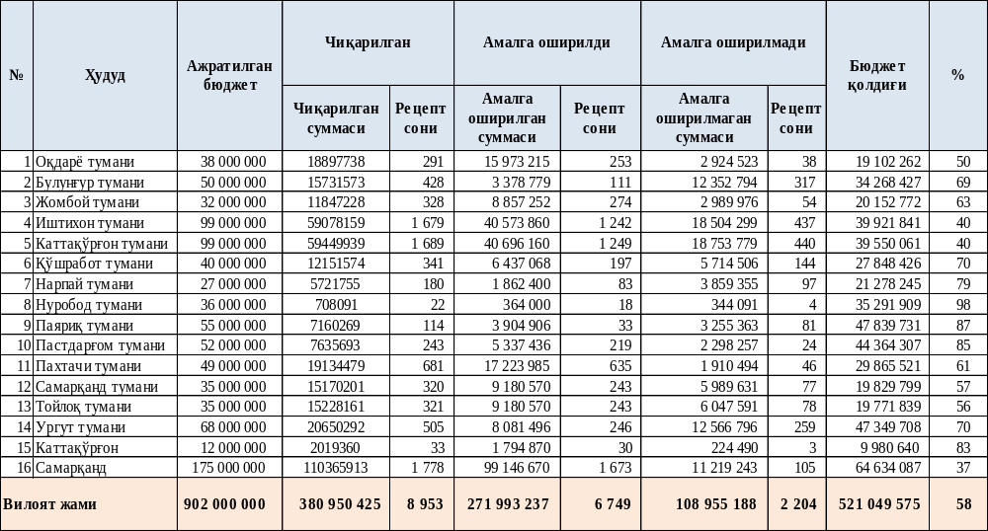

Самарқанд вилоятида реимбурсация дастурининг жорий қилиниш ҳолати, расмийлаштирилган ва реализация қилинган рецептлар тўғрисидаги маълумотлар вилоят соғлиқни сақлаш бош бошқармаси раҳбариятига тақдим этилиб, биргаликдаги ВКС йиғилишларда муҳокама қилиб келинмоқда.
IV. Амалга оширилган ишлар юзасидан фотосуратлар

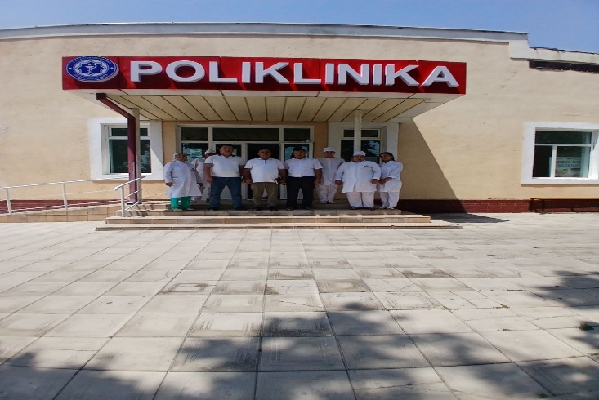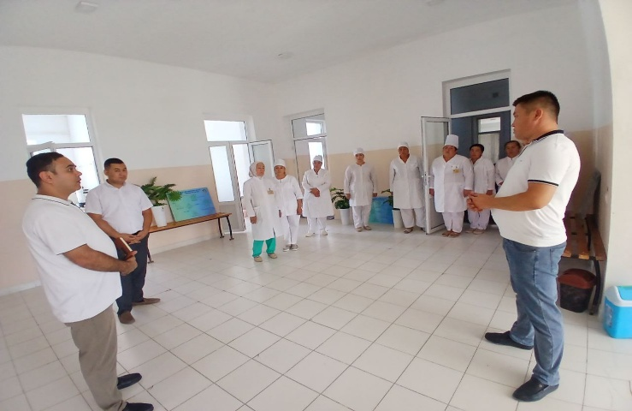

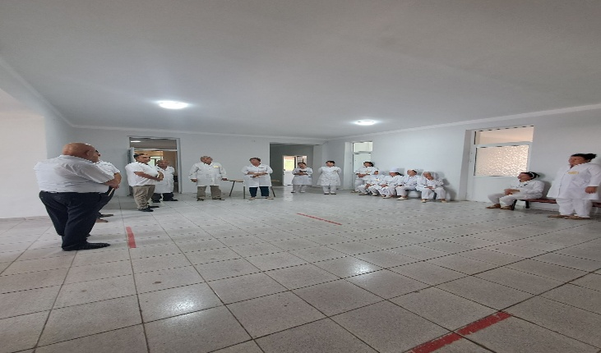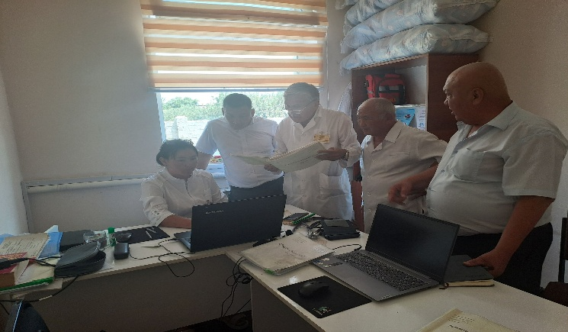

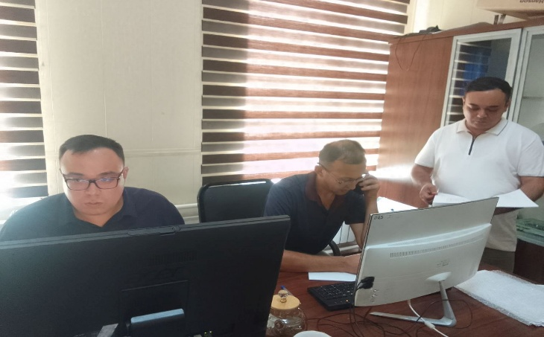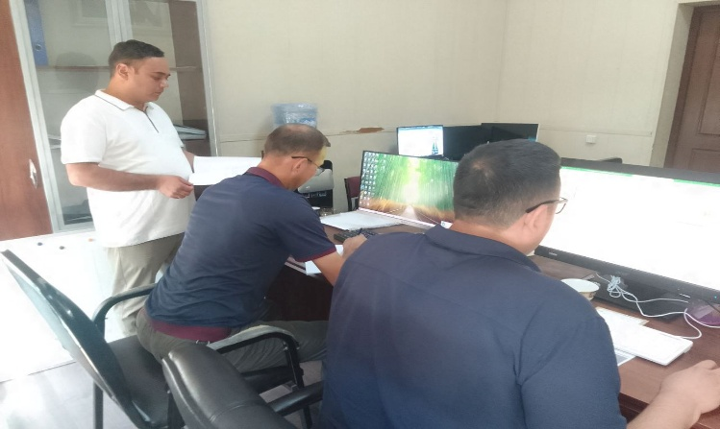

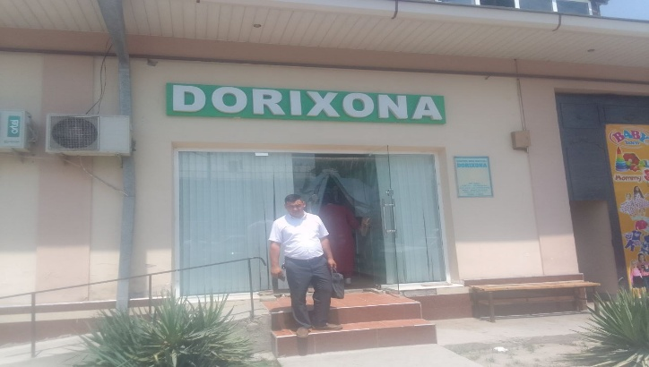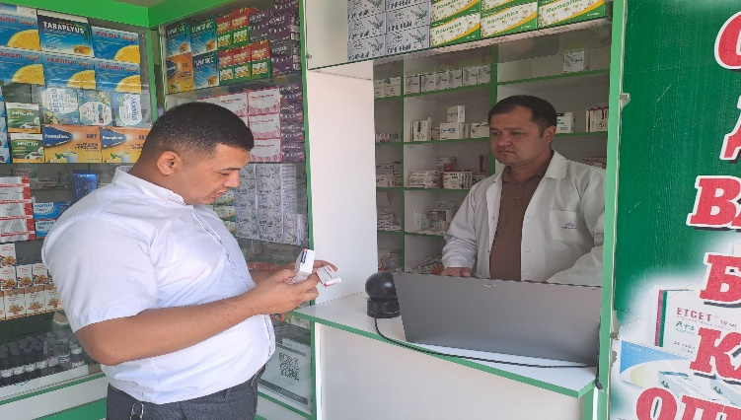

Давлат тиббий суғуртаси жамғармаси
Самарқанд вилоят ҳудудий бўлинмаси
бошлиғи в.в.б Д.Раззоқов

